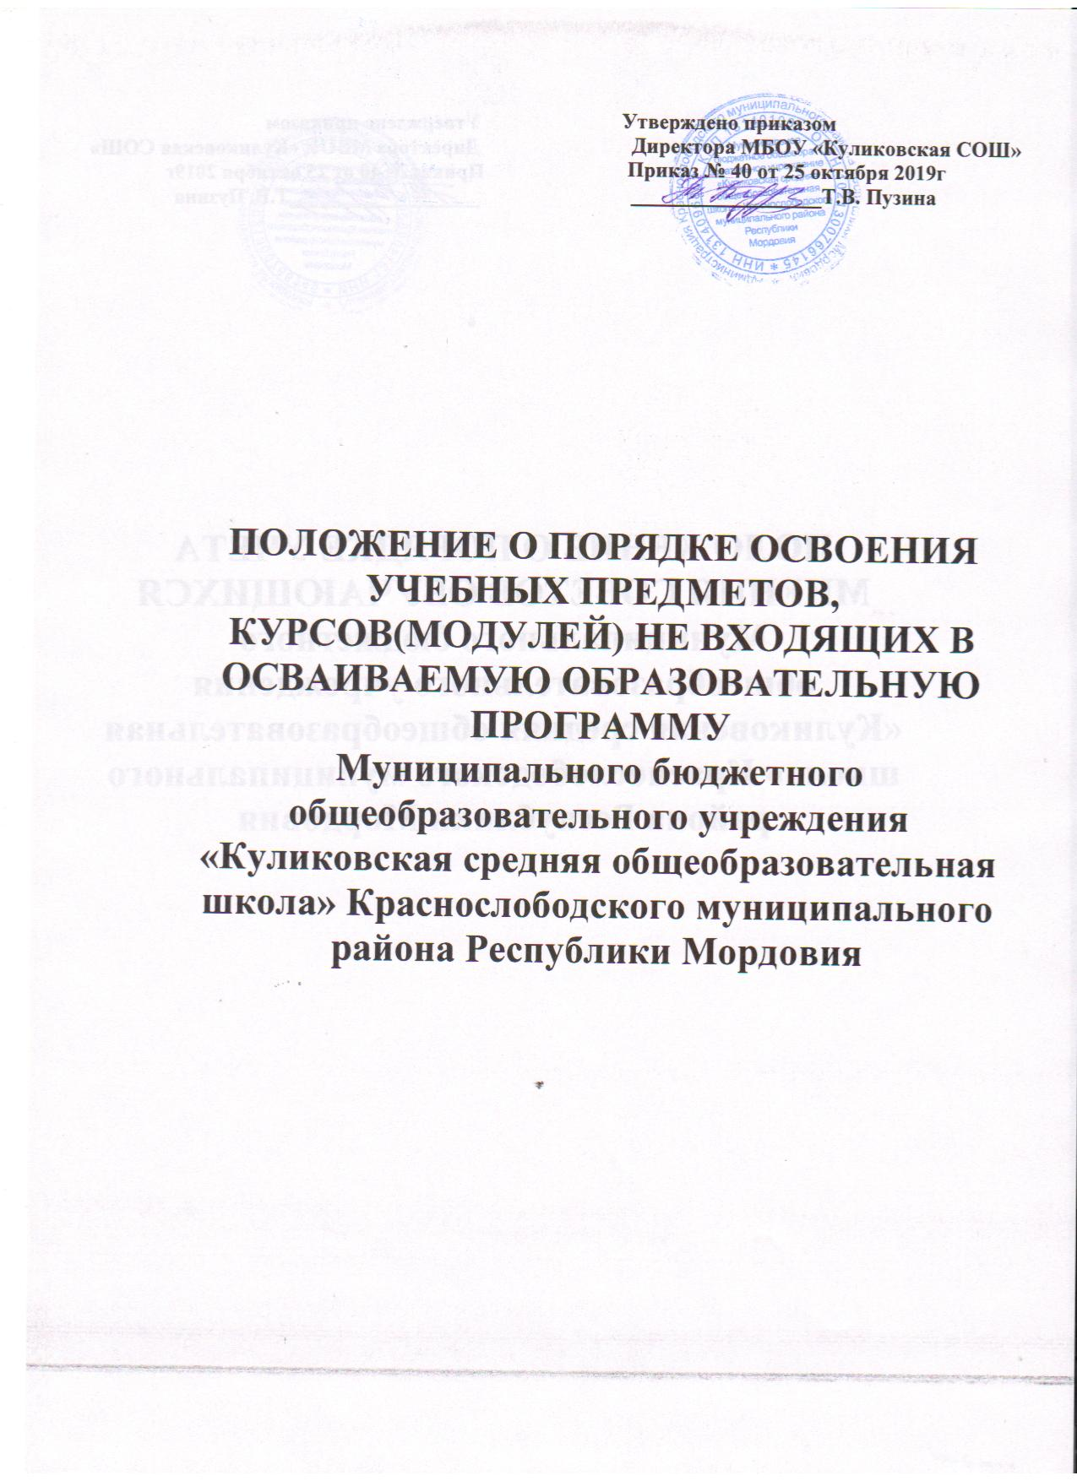

**Порядок**

**освоения учебных предметов, курсов (модулей), не входящих в осваиваемую образовательную программу**

1. **Общие положения**
   1. Настоящий Порядок освоения учащимися наряду с учебными предметами, курсами (модулями) по осваиваемой образовательной программе любых других учебных предметов, курсов, (модулей), преподаваемых в учреждении, а также преподаваемых в других организациях, осуществляющих образовательную деятельность (далее – Порядок), разработан в соответствии с Федеральным законом от 29.12.2012 № 273-ФЗ «Об образовании в Российской Федерации» (п.6 ч.1 ст.34), Приложения к рекомендациям письма № ИР- 170\17 с целью реализации права учащихся на освоение наряду с учебными предметами, курсами (модулями) по осваиваемой образовательной программе любых других учебных предметов, курсов (модулей), преподаваемых в учреждении, а также преподаваемых в других организациях, осуществляющих образовательную деятельность.

**II. Порядок освоения учебных предметов, курсов за рамками основной программы, одновременного освоения нескольких программ**

* 1. Учащиеся вправе осваивать наряду с учебными предметами, курсами (модулями) по осваиваемой образовательной программе любые другие учебные предметы, курсы, дисциплины (модули), дополнительные общеобразовательные программы (в том числе реализуемые в рамках платных образовательных услуг) в учреждении, в других организациях, осуществляющих образовательную деятельность.
  2. При освоении учащимися наряду с учебными предметами, курсами (модулями) по осваиваемой образовательной программе любых других учебных предметов, курсов, дисциплин (модулей) основная общеобразовательная программа учреждения должна осваиваться такими учащимися в полном объеме.
  3. Занятия в учреждении по другим учебным предметам, курсам (модулям) проводятся в классе, группе или индивидуально.
  4. Условиями приёма для освоения наряду с учебными предметами, курсами (модулями) по осваиваемой образовательной программе любых других учебных предметов, курсов, дисциплин (модулей), дополнительных общеобразовательных программ (в том числе реализуемых в рамках платных образовательных услуг) в учреждении, а также в организациях, осуществляющих образовательную деятельность являются:
  + возможность освоения других учебных предметов, курсов, дисциплин (модулей), дополнительных общеобразовательных программ (в том числе реализуемых в рамках платных образовательных услуг) без ущерба для освоения основной общеобразовательной программы в учреждении;
  + соблюдение гигиенических требований к максимальной величине недельной образовательной нагрузки.
  1. Основанием для зачисления учащегося на обучение по другим учебным предметам, курсам, дисциплинам (модулям), дополнительным общеобразовательным программам (в том числе реализуемым в рамках платных образовательных услуг) являются:
* заявление родителей (законных представителей) несовершеннолетнего учащегося, совершеннолетнего учащегося;
* приказ руководителя учреждения.
  1. Приём заявлений на обучение по другим учебным предметам, курсам, дисциплинам (модулям), дополнительным общеобразовательным программам (в том числе реализуемым в рамках платных образовательных услуг) и зачисление производится, как правило, до начала учебного года.
  2. Текущий контроль успеваемости, промежуточная аттестация учащихся, осваивающих другие учебные предметы, курсы (модули), производятся соответствии с локальным актом учреждения.
  3. Зачёт результатов освоения учащимися учебных предметов, курсов, дисциплин (модулей), дополнительных образовательных программ в других организациях, осуществляющих образовательную деятельность, производится в соответствии с локальным актом учреждения.